№ | ФИО педагога/тех.персонала | Наименование организации, должность | Фото3*4 | Нагрузка и расписание | № приказа и дата назначения | Какую категорию имеет, приказ № дата присвоения, наличие сертификатов | Сведения о перевдижении по образовательным учреждениям (приказ об увольнении №, дата, куда был трудоустроен)
 | Адильбекова Ольга Викторовна | КГУ «Вечерняя школа города Степногорк», и.о.руководителя | 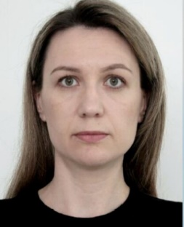 | Нагрузки нет | №334-ж/қ от 14.11.2022 | б/к
 | Базылбекова Айгерим Акановна | КГУ «Вечерняя школа города Степногорк», учитель курса глобальные компетенции | 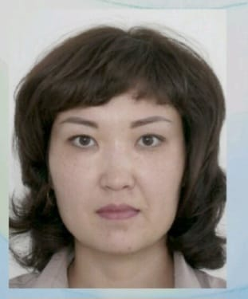 | 4 часа в неделю | №21 от 01.09.2023 | б/к
 | Борисова Евгения Владимировна | КГУ «Вечерняя школа города Степногорк», учитель физики | 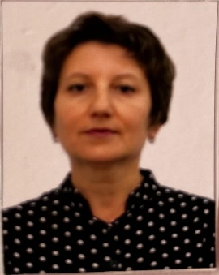 | 11 часов в неделю | №23 от 01.09.2023 | Педагог-исследователь №253 от 21.12.2018
 | Дауленбаева Шынара Егинбаевна | КГУ «Вечерняя школа города Степногорк», учитель английского языка |  | 12 часов в неделю | №25 от 01.09.2023 | б/к
 | Жетписбаева Гульсинь Мукашевна | КГУ «Вечерняя школа города Степногорк», учитель учитель казахского языка и литературы | 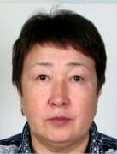 | 18 часов в неделю | №22 от 01.09.2023 | Педагог-эксперт №325 от 27.07.2019
 | Ибраева Дариха Айтпаевна | КГУ «Вечерняя школа города Степногорк», учитель русского языка и литературы | 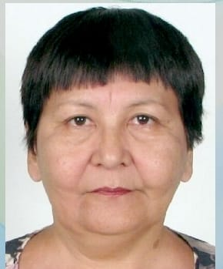 | 24 часа в неделю | №23 от 01.09.2023 | Педагог-модератор №195 Ж-Ң от 18.09.2023
 | Идрисова Анар Кенжебековна | КГУ «Вечерняя школа города Степногорк», учитель математики |  | 18 часов в неделю | №99 от 27.08.2021 | Вторая № 23а от 15.04.2019
 | Иржаксимов Каиргельды Кабдушевич | КГУ «Вечерняя школа города Степногорк», учитель истории и географии | 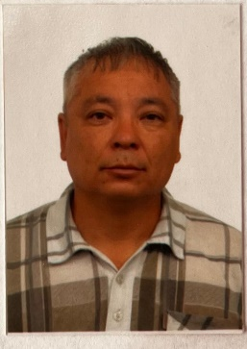 | 24 часа в неделю | №30 от 26.08.2016 | Педагог-модератор № 66 от 31.07.2019
 | Муканова Замзагуль Пшенбаевна | КГУ «Вечерняя школа города Степногорк», учитель химии и биологии | 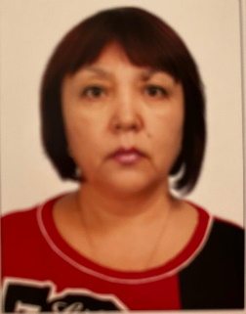 | 22 часа в неделю | №27 от01.09.2023 | б/к
 | Семенова Елена Анатольевна | КГУ «Вечерняя школа города Степногорк», учитель информатики |  | 6 часов в неделю | №24 от 01.09.2023 | Педагог-исследователь № 68-л/н от 12.07.2021
 | Сташенко Ирина Борисовна | КГУ «Вечерняя школа города Степногорк», библиотекарь | 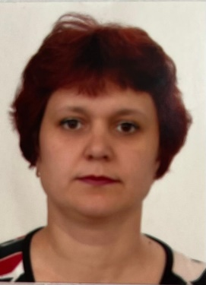 | 0,5 ставки | №109 от 01.01.2021 | б/к
 | Лапшина Татьяна Николаевна | КГУ «Вечерняя школа города Степногорк», уборщик служебных помещений |  | 0,25 ставки | №107 от 01.09.2021 | 1 разряд
 |  | гардеробщик |  | 0,5 ставки | №35 от 04.09.2023 | 2 разряд

